Le Fotografie

Osserva queste immagini. Facendo riferimento al testo di Luchessa, cerca di capire che cosa rappresentano e scrivi, per ciascuna, una didascalia adeguata o un breve commento. Poi verifica l'esattezza delle tue ipotesi con l'aiuto dell'insegnante.

1. | 2.
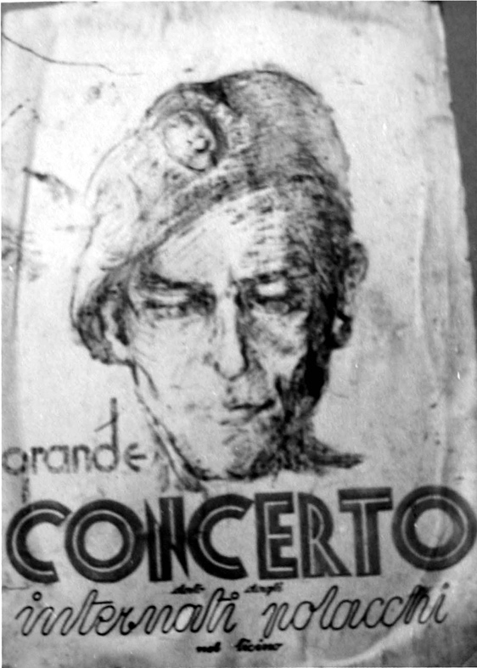 | 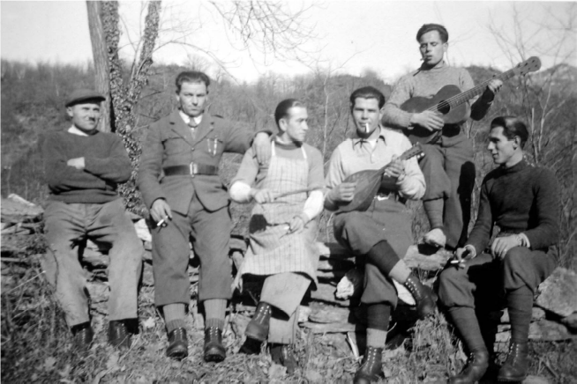
3. | 4.
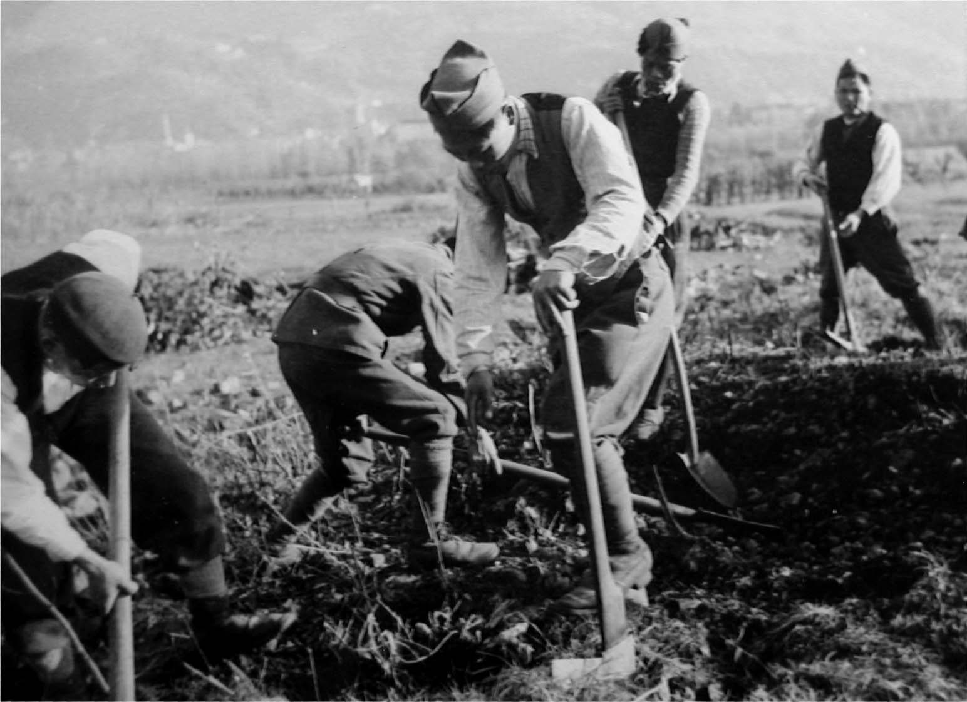 | 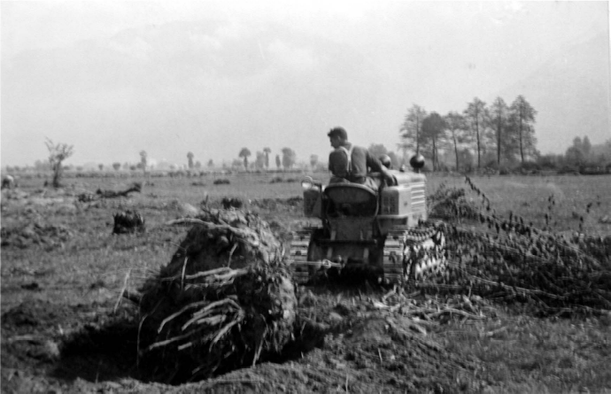

5 | 6
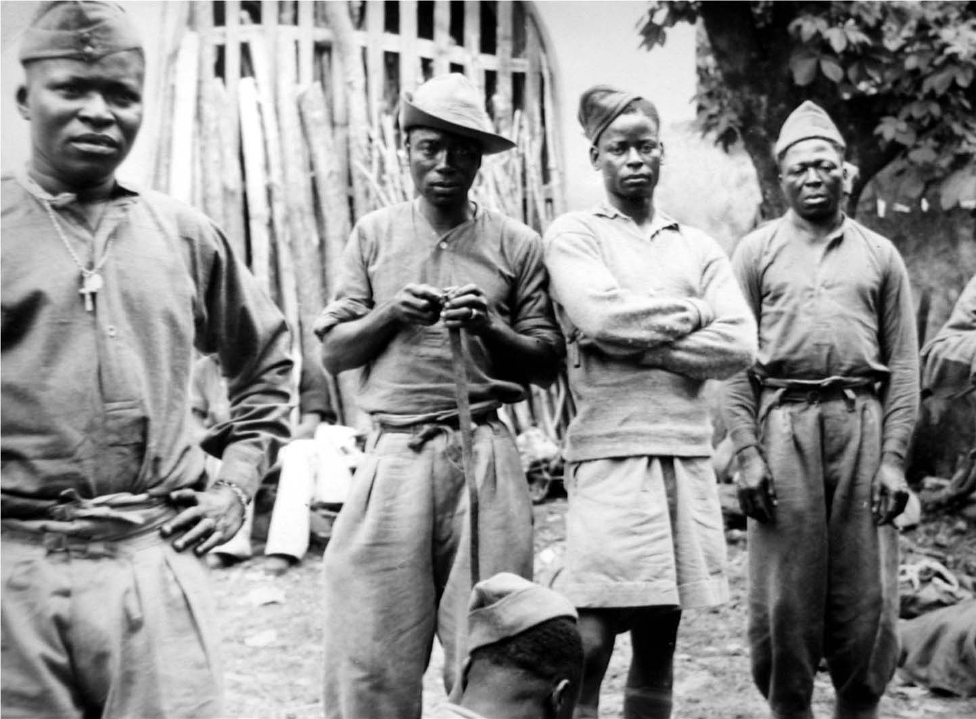 | 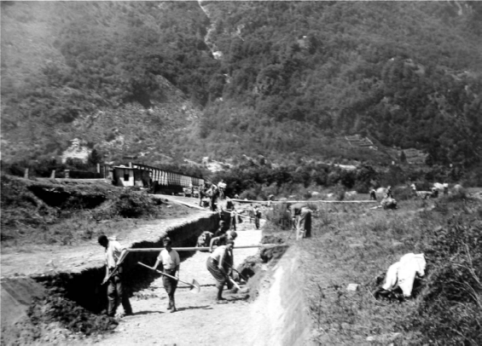

Didascalie:
- _____________________________________________________________________
_____________________________________________________________________
- _____________________________________________________________________
_____________________________________________________________________
- _____________________________________________________________________
_____________________________________________________________________
- _____________________________________________________________________
_____________________________________________________________________
- _____________________________________________________________________
_____________________________________________________________________
- _____________________________________________________________________
_____________________________________________________________________

